|  |  |  |  |  |
| --- | --- | --- | --- | --- |
| ÁREA: CIENCIAS SOCIALES, HISTÓRIA, GEOGRAFÍA, CONSTITUCIÓN POLÍTICA Y DEMOCRACIA | | | DOCENTE: | |
| ASIGNATURA: CIENCIAS SOCIALES | | | ESTUDIANTE: | |
| GRADO: CICLO IV | MÓDULO: 3 | ANEXO: 2 | TIEMPO: | FECHA: ____/ ____ / ____ |

1. Explique el concepto, las implicaciones legales y las características de un Estado.

_________________________________________________________________________________________________________________________________________________________________________________________________________________________________________________________________________________________________________________________________________________________________________________________________

1. Complete el esquema con las ideas de los siguientes pensadores políticos.

|  |  |
| --- | --- |
| **PERSONAJE** | **IDEAS POLÍTICAS** |
| **Jean Jacques Rousseau**  Resultado de imagen para juan jacobo rousseau |  |
| **Karl Mar C:\Users\Ange\AppData\Local\Microsoft\Windows\INetCache\Content.MSO\7AB3F5F9.tmp** |  |
| **Thomas Hobbes**  **C:\Users\Ange\AppData\Local\Microsoft\Windows\INetCache\Content.MSO\DAC4436F.tmp** |  |

1. Responda las siguientes preguntas:
2. ¿Qué relación guardan el poder y la legitimidad?
3. ¿A qué se refiere la Constitución política cuando dice que Colombia es un Estado Social de Derecho?
4. ¿Cuál es el papel de las leyes en la forma como el Estado ejerce su poder? Elabora una caricatura de autoría propia en el que se refleje el concepto de soberanía
5. Complete el esquema con las semejanzas y diferencias que existen entre Estado y Gobierno.

Diferencias

Diferencias

Semejanzas

1. Elabore un perfil descriptivo del gobierno actual. Para ello, debe:

* Realizar una biografía del presidente de turno, que incluya su filiación política y su experiencia en cargos públicos.
* Mencionar las políticas de gobierno más reconocidas por su impacto en la sociedad.
* Determinar los errores y los aciertos en el cumplimiento de sus responsabilidades.

Una vez compilada esta información, preséntelo mediante unas diapositivas en donde emita su opinión sobre lo encontrado.

1. Con base en lo anterior, elabore un texto de opinión en donde explique los beneficios y las desventajas que ha traído a su comunidad el gobierno de turno.
2. Observe la fotografía y responda.

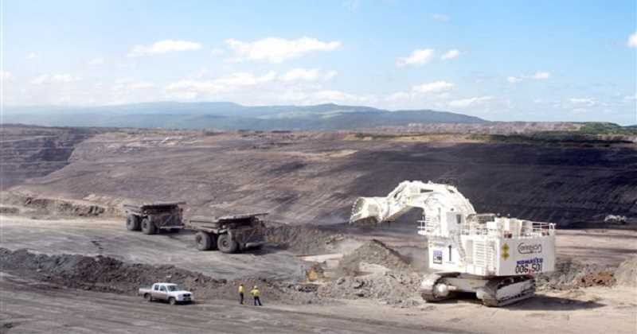

1. ¿Considera que la política pública de protección a la extracción minera beneficia a la comunidad? Justifique su respuesta.
2. ¿De qué manera se podrían detener este tipo de explotaciones?
3. ¿A qué tipo de población debe estar enfocada la política pública en este tipo de casos?
4. Elabore una encuesta para indagar sobre la credibilidad de las personas en la clase política del país. En primer lugar, diseñe para indagar sobre la credibilidad de las personas en la clase política del país mediante preguntas como:
5. ¿Cuál cree que es la responsabilidad de los políticos en una democracia?
6. ¿Considera que la clase política colombiana cumple su tarea de trabajar en beneficio de los ciudadanos?
7. ¿Está de acuerdo con el funcionamiento que los políticos le están dando al país?